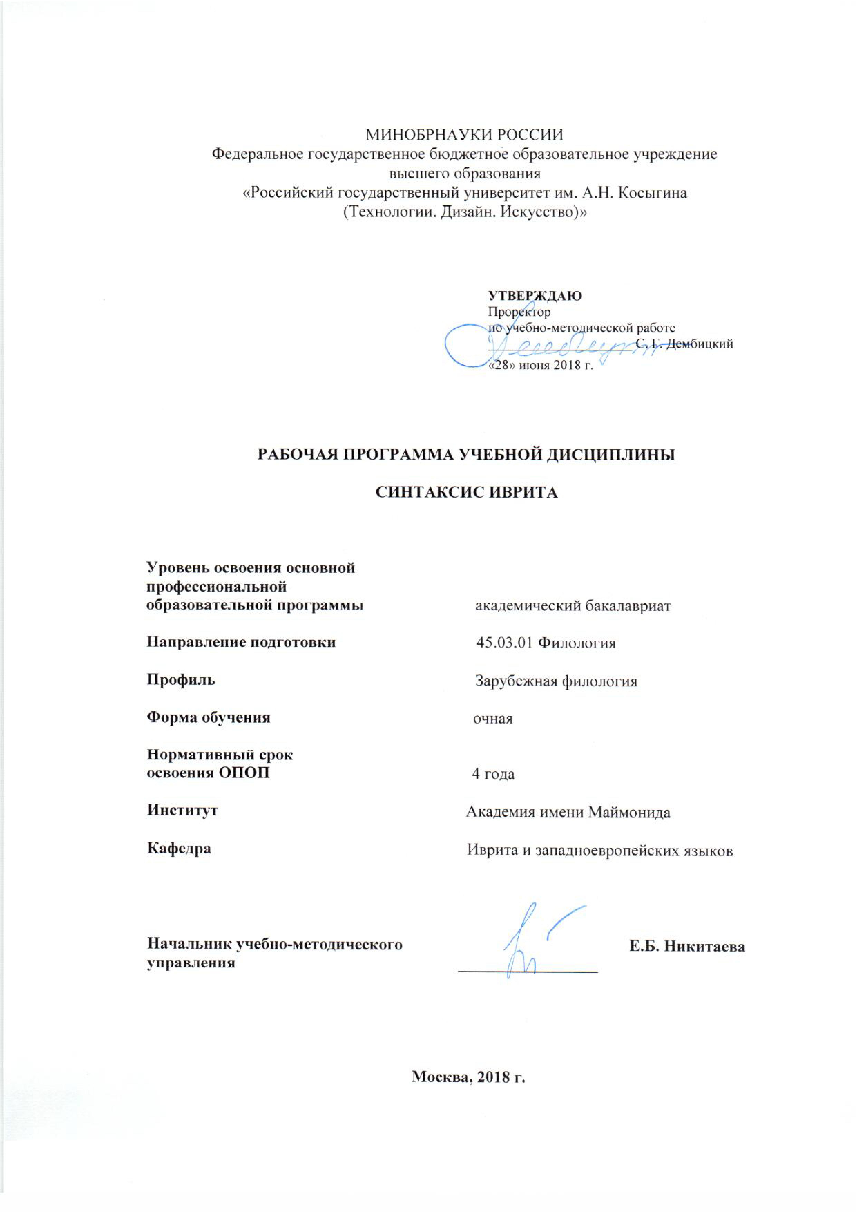

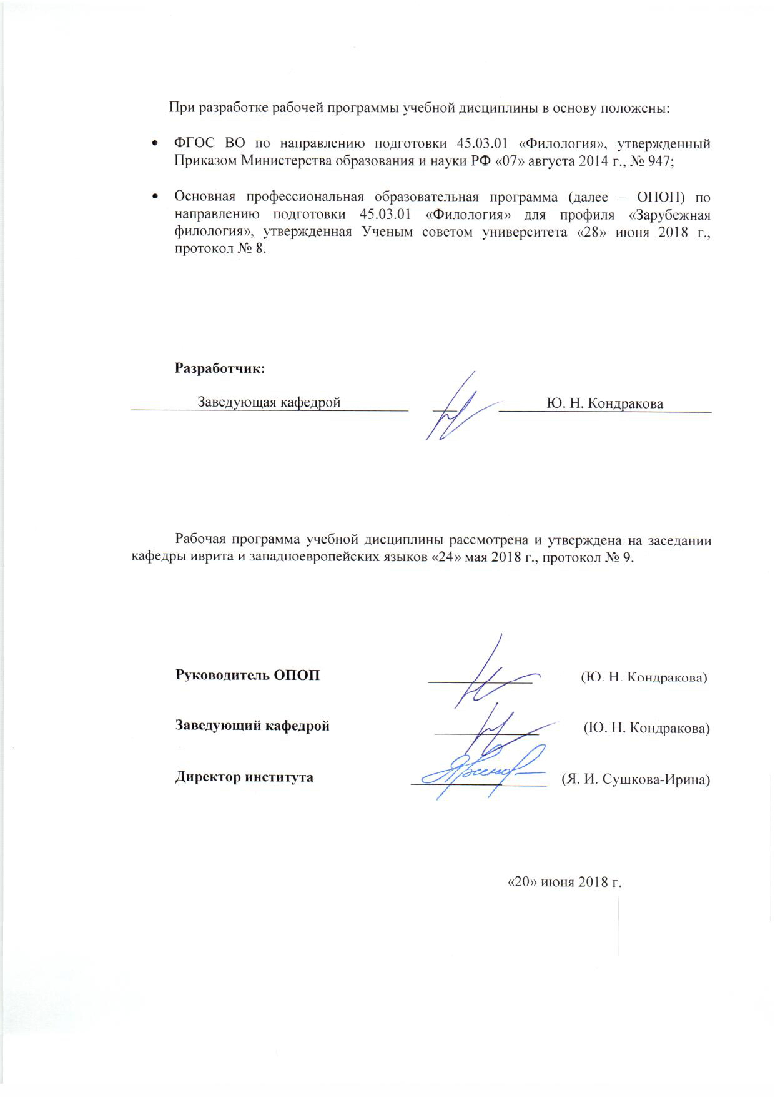

1. МЕСТО УЧЕБНОЙ ДИСЦИПЛИНЫ В СТРУКТУРЕ ОПОП
Дисциплина «Синтаксис иврита» включена в вариативную часть Блока 1.

2. КОМПЕТЕНЦИИ ОБУЧАЮЩЕГОСЯ, ФОРМИРУЕМЫЕ В РАМКАХ ИЗУЧАЕМОЙ ДИСЦИПЛИНЫ
Таблица 1
Код компетенции | Формулировка компетенций в соответствии с ФГОС ВО
ОПК-4 | Владение базовыми навыками сбора и анализа языковых и литературных фактов, филологического анализа и интерпретации текста
ОПК-5 | Свободное владение основным изучаемым языком в его литературной форме, базовыми методами и приемами различных типов устной и письменной коммуникации на данном языке
ПК-4 | Владение навыками участия в научных дискуссиях, выступления с сообщениями и докладами, устного, письменного и виртуального (размещение в информационных сетях) представления материалов собственных исследований

3. СТРУКТУРА УЧЕБНОЙ ДИСЦИПЛИНЫ

3.1. Структура учебной дисциплины для обучающихся по очной форме обучения
Таблица 2.1
Структура и объем дисциплины |  | Объем дисциплины по семестрам |  | Общая трудоемкость
 |  | 7 | 8 | Общая трудоемкость
Объем дисциплины в зачетных единицах |  | 2 | 3 | 5
Объем дисциплины в часах |  | 72 | 108 | 180
Аудиторные занятия (всего) |  | 32 | 45 | 77
в том числе в часах: | Лекции (Л) | 16 | 15 | 31
в том числе в часах: | Практические занятия (ПЗ) | 16 | 30 | 46
в том числе в часах: | Семинарские занятия (С)
в том числе в часах: | Лабораторные работы (ЛР)
в том числе в часах: | Индивидуальные занятия (ИЗ)
Самостоятельная работа студента в семестре, час. |  | 40 | 36 | 76
Самостоятельная работа студента в период промежуточной аттестации, час. |  |  | 27 | 27
Форма промежуточной аттестации
 | Зачет (зач.) | зач.
 | Дифференцированный зачет (диф. зач.)
 | Экзамен (экз.) |  | экз.

4. СОДЕРЖАНИЕ РАЗДЕЛОВ УЧЕБНОЙ ДИСЦИПЛИНЫ Таблица 3
Наименование раздела учебной дисциплины | Лекции |  | Наименование практических (семинарских) занятий |  | Наименование лабораторных работ |  | Итого по учебному плану | Форма текущего и промежуточного контроля успеваемости (оценочные средства)
Наименование раздела учебной дисциплины | Тематика лекции | Трудоемкость, час | Тематика практического занятия | Трудоемкость, час | Тематика лабораторной работы | Трудоемкость, час | Итого по учебному плану
Семестр № 7
Части речи | 1. Классификация частей речи. Самостоятельные, служебные части речи и междометия. Виды самостоятельных частей речи: имена и глаголы. Классификация имен. Имя существительное и его типы. | 2 | 1. Классификация частей речи. Самостоятельные, служебные части речи и междометия. Виды самостоятельных частей речи: имена и глаголы. Классификация имен. Имя существительное и его типы. | 2 |  |  | 4 | Текущий контроль успеваемости:  собеседование (СБ)  задания для самостоятельной работы (СР)  Промежуточная аттестация:  зачет (Зач.)
Части речи | 2. Местоимение и его типы. Прилагательное и его типы. Числительное и его типы.  Глагол и его типы.  Служебные части речи: наречие, предлог, союз. Междометия. | 2 | 2. Местоимение и его типы. Прилагательное и его типы. Числительное и его типы.  Глагол и его типы.  Служебные части речи: наречие, предлог, союз. Междометия. | 2 |  |  | 4
Предложение | 1. Определение предложения. Отличие синтаксиса от морфологии. Классификация предложений по цели высказывания и по строению. | 2 | 1. Определение предложения. Отличие синтаксиса от морфологии. Классификация предложений по цели высказывания и по строению. | 2 |  |  | 4
Предложение | 2. Главные и второстепенные члены предложения. Модели простых предложений. | 2 | 2. Главные и второстепенные члены предложения. Модели простых предложений. | 2 |  |  | 4
Главные члены предложения | 1. Подлежащее. Неопределенное подлежащее. | 2 | 1. Подлежащее. Неопределенное подлежащее. | 2 |  |  | 4
 | 2. Сказуемое. Глагольное и именное сказуемое. | 2 | 2. Сказуемое. Глагольное и именное сказуемое. | 2 |  |  | 4
 | 3. Составное сказуемое и его виды. | 2 | 3. Составное сказуемое и его виды. | 2 |  |  | 4
 | 4. Связка. Род и число связки. | 2 | 4. Связка. Род и число связки. | 2 |  |  | 4
 | Всего: | 16 | Всего: | 16 |  |  | 32 | Зачет
Семестр № 8
Второстепенные члены предложения. Дополнение | 1. Комплементы глагола. Облигаторный и факультативный комплементы. Двойные комплементы. | 2 | 1. Комплементы глагола. Облигаторный и факультативный комплементы. Двойные комплементы. | 3 |  |  | 5 | Текущий контроль успеваемости:  собеседование (СБ)  Промежуточная аттестация:  Экзамен
Второстепенные члены предложения. Дополнение | 2. Дополнение. Прямое и косвенное дополнение. | 1 | 2. Дополнение. Прямое и косвенное дополнение. | 2 |  |  | 3
Второстепенные члены предложения. Дополнение | 3. Трансформация пассив-актив. Внутреннее дополнение. | 1 | 3. Трансформация пассив-актив. Внутреннее дополнение. | 2 |  |  | 3
Обстоятельство | 1. Классификация обстоятельств. Обстоятельство места. Обстоятельство времени. | 2 | 1. Классификация обстоятельств. Обстоятельство места. Обстоятельство времени. | 3 |  |  | 5
Обстоятельство | 2. Обстоятельство образа действия. Обстоятельство меры. | 1 | 2. Обстоятельство образа действия. Обстоятельство меры. | 2 |  |  | 3
Обстоятельство | 3. Обстоятельство причины. Обстоятельство цели. | 1 | 3. Обстоятельство причины. Обстоятельство цели. | 2 |  |  | 3
Обстоятельство | 4. Обстоятельство условия. Обстоятельство уступки. | 1 | 4. Обстоятельство условия. Обстоятельство уступки. | 2 |  |  | 3
Определение | 1. Комплементы имени. Типы определений. | 2 | 1. Комплементы имени. Типы определений. | 3 |  |  | 5
Определение | 2. Сопряжённая конструкция. Определение состояния. | 1 | 2. Сопряжённая конструкция. Определение состояния. | 2 |  |  | 3
Определение | 3. Приложение. | 1 | 3. Приложение. | 3 |  |  | 4
Вводные слова, обращения, междометия | Вводные слова, обращения, междометия. | 1 | Вводные слова, обращения, междометия. | 3 |  |  | 4
Предложения с выделенным членом | Предложения с выделенным членом. | 1 | Предложения с выделенным членом. | 3 |  |  | 4
 | Всего: | 15 | Всего: | 30 |  |  | 45 | Экзамен
Общая трудоемкость в часах |  |  |  |  |  |  | 77

5. САМОСТОЯТЕЛЬНАЯ РАБОТА ОБУЧАЮЩИХСЯ
Таблица 4
№ п/п | Наименование раздела учебной дисциплины | Содержание самостоятельной работы | Трудоемкость в часах
1 | 2 | 3 | 4
Семестр № 7
1 | Части речи. | Изучение конспекта лекций. | 10
2 | Предложение. | Изучение конспекта лекций. | 15
3 | Главные члены предложения. | Изучение конспекта лекций. | 15
Всего часов в семестре по учебному плану |  |  | 40
Семестр № 8
1 | Второстепенные члены предложения. Дополнение. | Изучение конспекта лекций. | 8
2 | Обстоятельство. | Изучение конспекта лекций. | 8
3 | Определение | Изучение конспекта лекций. | 8
4 | Вводные слова, обращения, междометия | Изучение конспекта лекций. | 6
5 | Предложения с выделенным членом | Изучение конспекта лекций. | 6
Всего часов в семестре по учебному плану |  |  | 36
Общий объем самостоятельной работы обучающегося |  |  | 76

6. ОЦЕНОЧНЫЕ СРЕДСТВА ДЛЯ ПРОВЕДЕНИЯ ТЕКУЩЕЙ И ПРОМЕЖУТОЧНОЙ АТТЕСТАЦИИ ПО ДИСЦИПЛИНЕ

6.1. Связь результатов освоения дисциплины с уровнем сформированности заявленных компетенций в рамках изучаемой дисциплины
Таблица 5
Код компетенции | Уровни сформированности заявленных компетенций в рамках изучаемой дисциплины | Шкалы оценивания компетенций
ОПК-4 | Пороговый  Знать лишь некоторые принципы синтаксического анализа и интерпретации текста на иврите с синтаксической точки зрения.  Уметь проводить частичный синтаксический анализ текста на иврите, частично интерпретировать текст, используя синтаксический подход.  Владеть лишь частью навыков сбора и анализа синтаксических фактов, синтаксического анализа и интерпретации текста на иврите. | оценка 3
ОПК-4 | Повышенный  Знать большинство принципов синтаксического анализа и интерпретации текста на иврите с синтаксической точки зрения.  Уметь проводить не до конца полный синтаксический анализ текста на иврите, не в полной мере интерпретировать текст, используя синтаксический подход.  Владеть большинством навыков сбора и анализа синтаксических фактов, синтаксического анализа и интерпретации текста на иврите. | оценка 4
ОПК-4 | Высокий  Знать все принципы синтаксического анализа и интерпретации текста на иврите с синтаксической точки зрения.  Уметь проводить полный синтаксический анализ текста на иврите, подробно интерпретировать текст, используя синтаксический подход.  Владеть всеми навыками сбора и анализа синтаксических фактов, синтаксического анализа и интерпретации текста на иврите. | оценка 5
ОПК-5 | Пороговый  Знать лишь некоторые базовые синтаксические методы, синтаксические приемы и конструкции для устной и письменной коммуникации на иврите.  Уметь применять ограниченное число базовых синтаксических методов, синтаксических приемов и конструкций в устной и письменной коммуникации на иврите.  Владеть частично устной и письменной литературными формами языка иврит. | оценка 3
ОПК-5 | Повышенный  Знать  Уметь применять большинство базовых синтаксических методов, синтаксических приемов и конструкций в устной и письменной коммуникации на иврите.  Владеть не в полной мере устной и письменной литературными формами языка иврит. | оценка 4
ОПК-5 | Высокий  Знать все базовые синтаксические методы, синтаксические приемы и конструкции для устной и письменной коммуникации на иврите.  Уметь применять все базовые синтаксические методы, синтаксические приемы и конструкции в устной и письменной коммуникации на иврите.  Владеть свободно устной и письменной литературными формами языка иврит. | оценка 5
ПК-4 | Пороговый  Знать лишь некоторые современные проблемные аспекты синтаксиса языка иврит, поверхностно синтаксический подход Академии языка иврит.  Уметь неточно формулировать собственные тезисы относительно проблематики в синтаксисе языка иврит, неактивно дискутировать на различные синтаксические темы.  Владеть навыками пассивного участия в научных синтаксических дискуссиях и навыками проведения небольшого самостоятельного исследования в области синтаксиса. | оценка 3
ПК-4 | Повышенный  Знать большинство современных проблемных аспектов синтаксиса языка иврит, большинство аспектов синтаксического подхода Академии языка иврит.  Уметь не в полной мере точно формулировать собственные тезисы относительно проблематики в синтаксисе языка иврит, не в полной мере активно дискутировать на различные синтаксические темы.  Владеть навыками участия средней активности в научных синтаксических дискуссиях и навыками проведения недостаточно глубокого самостоятельного исследования в области синтаксиса. | оценка 4
ПК-4 | Высокий  Знать все современные проблемные аспекты синтаксиса языка иврит, детально синтаксический подход Академии языка иврит.  Уметь точно формулировать собственные тезисы относительно проблематики в синтаксисе языка иврит, активно дискутировать на различные синтаксические темы.  Владеть навыками высокоактивного участия в научных синтаксических дискуссиях и навыками проведения глубокого самостоятельного исследования в области синтаксиса. | оценка 5
Результирующая оценка

6.2. Оценочные средства для студентов с ограниченными возможностями здоровья
Оценочные средства для лиц с ограниченными возможностями здоровья выбираются с учетом особенностей их психофизического развития, индивидуальных возможностей и состояния здоровья.
Таблица 6
Категории студентов | Виды оценочных средств | Форма контроля | Шкала оценивания
С нарушением слуха | Тесты, рефераты, контрольные вопросы | Преимущественно письменная проверка | В соответствии со шкалой оценивания, указанной в Таблице 5
С нарушением зрения | Контрольные вопросы | Преимущественно устная проверка (индивидуально) | В соответствии со шкалой оценивания, указанной в Таблице 5
С нарушением опорно-двигательного аппарата | Решение тестов, контрольные вопросы дистанционно. | Письменная проверка, организация контроля с использование информационно-коммуникационных технологий. | В соответствии со шкалой оценивания, указанной в Таблице 5

7. ТИПОВЫЕ КОНТРОЛЬНЫЕ ЗАДАНИЯ И ДРУГИЕ МАТЕРИАЛЫ, НЕОБХОДИМЫЕ ДЛЯ ОЦЕНКИ УРОВНЯ СФОРМИРОВАННОСТИ ЗАЯВЛЕННЫХ КОМПЕТЕНЦИЙ В РАМКАХ ИЗУЧАЕМОЙ ДИСЦИПЛИНЫ, ВКЛЮЧАЯ САМОСТОЯТЕЛЬНУЮ РАБОТУ ОБУЧАЮЩИХСЯ

Семестр № 7

7.1. Для текущей аттестации
1. Классификация частей речи.
2. Типы имен существительных.
3. Типы местоимений.
4. Типы прилагательных.
5. Числительное и его типы.
6. Служебные части речи. Междометия.
7. Классификация предложений по цели высказывания и по строению.
8. Главные и второстепенные члены предложения.
9. Модели простых предложений.
10. Подлежащее.
11. Сказуемое. Глагольное и именное сказуемое.
12. Составное сказуемое и его виды.
13. Связка.

7.2. Для промежуточной аттестации
Вопросы к зачету:
1. Отметьте главные члены предложения.
גדולות הן שאיפותיו של יצחק.
התמונה על הקיר
הספר הזה הוא שלו.
יש לכך סיכויים רבים.

2. Отметьте связку в вышеприведенных предложениях.

Семестр № 8

7.3. Для текущей аттестации
1. Комплементы глагола. Облигаторный и факультативный комплементы.
2. Дополнение. Прямое и косвенное дополнение.
3. Трансформация пассив-актив. Внутреннее дополнение.
4. Классификация обстоятельств.
5. Комплементы имени. Типы определений.
6. Сопряжённая конструкция.
7. Определение состояния.
8. Приложение.
9. Вводные слова, обращения, междометия.
10. Предложения с выделенным членом.

7.4. Для промежуточной аттестации
Вопросы к письменному экзамену:
1. Отметьте главные и второстепенные члены предложения.
הנסיעה עם חברי הייתה נעימה.
החזרתי לך את ספרך.
הוא הלך למסעדה איטלקית לאכול.
יעקב אכל את ארוחתו בערב.

2. Отметьте обычные определения и определения состояния.
הפועל העייף חזר לביתו.
הפועל חזר עייף לביתו.
הילדים באו למסיבה שמחים.
ילדים שמחים באו למסיבה.

8. МАТЕРИАЛЬНО-ТЕХНИЧЕСКОЕ ОБЕСПЕЧЕНИЕ ДИСЦИПЛИНЫ
Таблица 7
№п/п | Наименование учебных аудиторий (лабораторий) и помещений для самостоятельной работы | Оснащенность учебных аудиторий и помещений для самостоятельной работы
115035, г. Москва, ул. Садовническая, д. 52/45
1 | Аудитория №38 для проведения занятий лекционного и семинарского типа, групповых и индивидуальных консультаций, текущего контроля и промежуточной аттестации для направлений психология и филология. | Комплект учебной мебели, доска меловая. Наборы демонстрационного оборудования и учебно-наглядных пособий, обеспечивающих тематические иллюстрации, соответствующие рабочей программе дисциплины.
115035, г. Москва, ул. Садовническая, д.33, стр.1
1 | Аудитория №221а:  - помещение для самостоятельной работы, в том числе, научно- исследовательской, подготовки курсовых и выпускных квалификационных работ (в свободное от учебных занятии и профилактических работ время). | Комплект учебной мебели, 14 персональных компьютеров с подключением к сети «Интернет» и обеспечением доступа к электронным библиотекам и в электронную информационно-образовательную среду организации.

9. УЧЕБНО-МЕТОДИЧЕСКОЕ И ИНФОРМАЦИОННОЕ ОБЕСПЕЧЕНИЕ УЧЕБНОЙ ДИСЦИПЛИНЫ
Таблица 7
№ п/п | Автор(ы) | Наименование издания | Вид издания (учебник, УП, МП и др.) | Издательство | Год издания | Адрес сайта ЭБС  или электронного ресурса | Количество экземпляров в библиотеке Университета
1 | 2 | 3 | 4 | 5 | 6 | 7
9.1. Основная литература, в том числе электронные издания
1 | לנצברג, ג. | תחביר משולב | Учебник | ירושלים, אקדמון | 2012 |  | 2
2 | נ. ברס, א. דלשד | תחביר לחתקדמים רחה הי | Учебник | ירושלים, אקדמון | 2003 |  | 3
3 | ר. בליבוים | תחביר + | Учебник | ירושלים, אקדמון | 2000 |  | 2
9.2. Дополнительная литература, в том числе электронные издания
1. | Ярцева В. Н. | Лингвистический энциклопедический словарь | Словарь | М.: Советская энциклопедия | 1990 | http://biblio.mgudt.ru/jirbis2/index.php?option=com_irbis&view=irbis&Itemid=108 | 1
2. | מרים ניצן. | חוברת תחביר. לרמות ב-ג' |  | ירושלים, אקדמון | 2003 |  | 2
9.3. Методические материалы (указания, рекомендации по освоению дисциплины авторов РГУ им. А. Н. Косыгина)
1 | Кондракова Ю.Н. | Учебная дисциплина  «Синтаксис иврита» | МУ | Утверждено на заседании кафедры, протокол №8 от 20.04.18 | 2018 | ЭИОС

9.4. Информационное обеспечение учебного процесса

9.4.1. Ресурсы электронной библиотеки
ЭБС Znanium.com» научно-издательского центра «Инфра-М» http://znanium.com/
Электронная библиотечная система «Лань» https://e.lanbook.com
Электронная библиотечная система «Юрайт» https://biblio-online.ru
Электронные издания «РГУ им. А.Н. Косыгина» на платформе ЭБС «Znanium.com» http://znanium.com/;
Web of Science http://webofknowledge.com/;
Scopus https://www.scopus.com;
«Научная электронная библиотека еLIBRARY.RU https://elibrary.ru.

9.4.2 Профессиональные базы данных и информационно-справочные системы:
http://www.scopus.com/ - реферативная база данных Scopus – международная универсальная реферативная база данных
http://elibrary.ru/defaultx.asp - крупнейший российский информационный портал электронных журналов и баз данных по всем отраслям наук
JewishEncyclopedia URL: http://www.jewishencyclopedia.com/articles/7453-hebrew-language
Электронная еврейская энциклопедия. URL: http://www.eleven.co.il/
http://www.slovar.co.il/ – Большой иврит-русско-ивритский словарь д-ра Баруха Подольского
http://www.hi-edu.ru/e-books/xbook089/01/ – Валгина Н. С. Синтаксис современного русского языка
https://hebrew-academy.org.il/ Сайт Академии языка иврит

9.4.3 Лицензионное программное обеспечение
Microsoft Windows Professional 7 Russian Upgrade Academic Open No Level, артикул FQC-02306, лицензия № 46255382 от 11.12.2009, бессрочная академическая лицензия; центр поддержки корпоративных лицензий Microsoft.
Microsoft Office Professional Plus 2010 Russian Academic Open No Level, лицензия 47122150 от 30.06.2010, бессрочная академическая лицензия; центр поддержки корпоративных лицензий Microsoft.
Dr.Web Desktop Security Suite Антивирус + Центр управления на 12 месяцев, 200 ПК, продление, договор с АО «СофтЛайн Трейд» № 219/17-КС от 21.11.2018.
Autodesk AutoCAD Education Master Suite 2019, бесплатно распространяемая академическая версия, https://www.autodesk.ru/education/free-educational-software#licens
Adobe Reader (свободно распространяемое).

Лист регистрации изменений к РПД (РПП)

№ п/п | Содержание изменений | Номер протокола и дата заседания кафедры, по утверждению изменений
1 | Актуализация пунктов: 9.4.1 Ресурсы электронной библиотеки (Приложение 1) | № 7 от 21.02.2019 года
2. | Актуализация пункта 9.4.3 Лицензионное программное обеспечение (Приложение 2) | № 10 от 23.05.2019 года

Приложение 1
Номер и дата договора | Предмет договора | Ссылка на электронный ресурс | Срок действия договора
Договор № 106/19 от 29.01.2019 г. | О предоставлении доступа к ЭБС издательства «Лань» | http://www.e.lanbook.com/ | Действует до 29.01.2020 г.
Соглашение № 106/19 от 29.01.2019 г. | О предоставлении доступа к ЭБС издательства «Лань» (Коллекция "Балет. Танец. Хореография") | http://www.e.lanbook.com/ | Действует до 28.01.2020 г.
Договор № 222-П от 14.11.2018 г. | ООО «ИВИС» | http://dlib.eastview.com/ | Действует до 31.12.2019 г.
Дополнительное соглашение № 1 к договору № 3363 эбс от 30.10.2018 г. | О размещении электронных изданий «РГУ им. А.Н. Косыгина» на платформе ЭБС Znanium.com | http://znanium.com/ | Действует до 06.11.2019 г.
Договор № 3363 эбс от 30.10.2018 г. | О предоставлении доступа к ЭБС Znanium.com | http://znanium.com/ | Действует до 06.11.2019 г.
Договор № 242/18-КС от 15 октября 2018 г. | О предоставлении доступа к ЭБС издательства «ЮРАЙТ» | www.biblio-online.ru | Действует до 14.10.2019 г.
Договор 18-10-10153/18 от 06.12.2018 г. | О предоставлении гранта на продление доступа к БД Questel Orbit | https://www37.orbit.com/#PatentEasySearchPage | Действует до 31.12.2018 г.

Приложение 2
- Windows 10 Pro
- MS Office 2019
- PrototypingSketchUp: 3D modeling for everyone
- V-Ray для 3Ds Max
- NeuroSolutions
- Wolfram Mathematica
- Microsoft Visual Studio 2008
- CorelDRAW Graphics Suite 2018
- Mathcad
- Matlab+Simulink
- Adobe Creative Cloud 2018 all Apps (Photoshop, Lightroom, Illustrator, InDesign, XD, Premiere Pro, Acrobat Pro, Lightroom Classic, Bridge, Spark, Media Encoder, InCopy, Story Plus, Muse и др.)
- SolidWorks
- Rhinoceros
- Simplify 3D
- FontLаb VI Academic
- Multisim
- Pinnacle Studio 18 Ultimate
- КОМПАС-3d-V 18
- Project Expert 7 Standart
- Альт-Финансы
- Альт-Инвест
- Программа для подготовки тестов Indigo
- Диалог NIBELUNG

